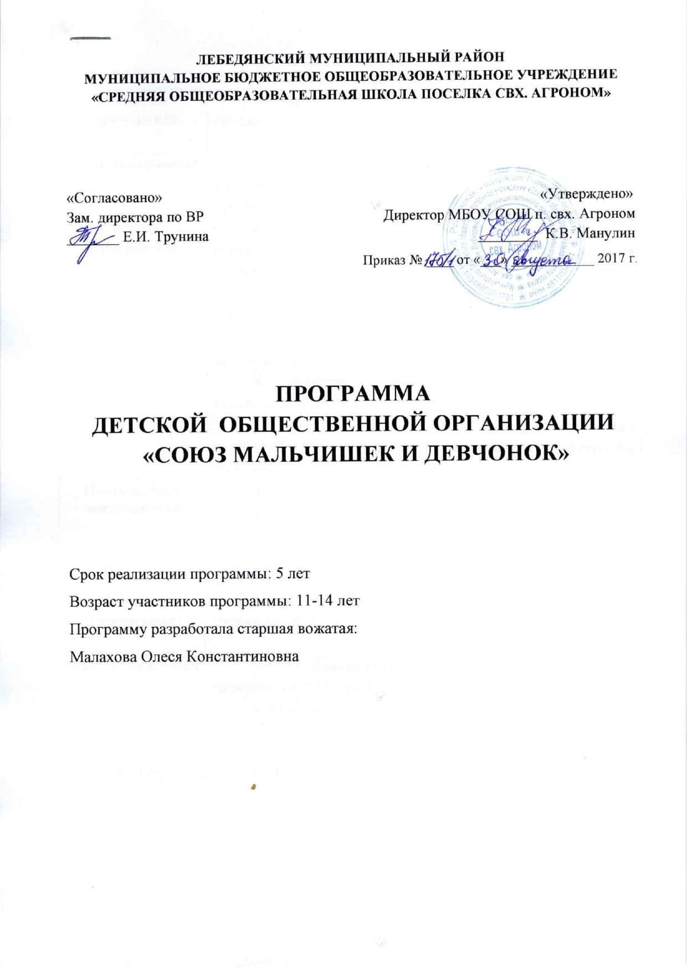

СТРУКТУРА ПРОГРАММЫ

Название программы | Программа деятельности детской общественной организации «СМиД» (Союз мальчишек и девчонок)
Цель программы | Получение разностороннего социального опыта через участие детей и подростков в деятельности детской общественной организации
Задачи программы | - Удовлетворять потребности детей в общении, совместной деятельности с учётом возрастных особенностей;  - Включать детей в полезно-значимую деятельность;  - Стимулировать и поддерживать общественно значимые инициативы первичных детских организаций;  - Создавать условия для творческого, художественного, интеллектуального развития детей;  - Утвердить в сознании детей патриотических ценностей, уважения к историческому и культурному прошлому Отечества.
Направления деятельности | - «Наша организация»  - «Люби и знай свой край»  - «В здоровом теле, здоровый дух»  - «Ветеран живет рядом»
Название учреждения | МБОУ СОШ п. свх. Агроном Лебедянского района Липецкой области
Адрес учреждения | 399263, Липецкая область, Лебедянский район, п. свх. Агроном, ул. Школьная, д. 1  т. 8 (47466) 92-379
Участники | Педагоги, родители, члены детских организаций.

Пояснительная записка
Для развития коммуникативных и организаторских способностей, познавательного интереса, нравственных качеств и повышению этической культуры общения, воспитания патриотов своей родины создана школьная детская общественная организация «СМиД».
Разработка программы деятельности детской общественной организации является важным направлением реализации программы развития воспитания в системе образования России.
У детских организаций должно быть свое место в обществе, свои социальные функции, они призваны через присущие им формы и методы работы, создавать необходимые условия для самореализации и самоутверждения личности, апробации приобретенных знаний в реальных отношениях. Существование детских организаций, как одного из важнейших факторов социализации ребенка, является мощным инструментом, позволяющим эффективно решать сложные педагогические задачи, закладывать основы развития демократического государства.
Детская общественная организация «Союз мальчишек и девчонок» («СМиД») была создана в 1993 году на базе средней общеобразовательной школы п. Агроном с целью создания условий для самореализации личности ребенка. С 2016 года координатором детской общественной организации является старшая вожатая Малахова Олеся Константиновна.
В «СМиД» входят дети в возрасте от 11 до 14 лет. На 2 сентября 2017 г. численность детского объединения составляет 120 человек.
Детская общественная организация «СМиД» действует в соответствии с:
- ФЗ РФ «Об образовании»;
- ФЗ РФ «Об общественных объединениях» от 19.05.1995 № 82-ФЗ
(ред. от 21.07.2014);
- ФЗ «О государственной поддержке молодежных и детских общественных объединений»;
- Конвенции ООН «О правах ребенка;
- выписки из Устава ОУ.

И на основании:
- Устава «СМиДа»;
- Договора о взаимодействии между детской общественной организацией и образовательным учреждением;
- Программой деятельности;
- Положением о детской организации «СМиД»;
- Положением о Совете «СМиДа».
Актуальность программы обусловлена необходимостью поиска инновационных форм и методов в организации детского досуга.

Содержание программы ДО «СМиД»
В деятельности СМиД принимают участие обучающиеся классов, их родители, педагоги, работники школы. Во главе стоит председатель, который избирается сроком на 1 год. Есть законодательная власть – Совет школьников, в который входят старосты 5 – 8 классов. Это постоянно действующий орган. Исполнительный комитет СМиД – Совет Образования, Совет Труда и финансов, Совет культоргов, Совет физоргов, Совет редколлегии, Совет Милосердия. Порядок избрания определяется положением о выборах.
Совет Образования:
— организует, планирует и проводит познавательные дела в СМиД и классных коллективах;
— помогает педагогам в проведении предметных недель, олимпиад;
— ведет учет учебных достижений школы;
— осуществляет контроль за посещаемостью и успеваемостью.
Совет Труда и финансов:
— планирует и организует в СМиД трудовую деятельность;
— отвечает за порядок на школьной территории;
— следит за качеством дежурства по школе;
— обеспечивает порядок во время проведения школьных мероприятий.
Совет физоргов:
— организует спортивную и оздоровительную работу;
— ведет учет и оформляет спортивные достижения;
— отвечает за порядок на спортивной площадке.
Совет культоргов:
— готовит и проводит праздники;
— организует в классах творческие дела;
— ведет учет и пропагандирует творческие достижения;
— организует экскурсии, выходы в музеи, на выставки.
Совет редколлегии:
— главный печатный орган, состоящий из службы корреспондентов и фотослужбы;
— освещает все важные события через выпуск стенгазеты «Перемена»;
— доводит до коллектива постановления органов власти через выпуск оперативных информационных листков;
Совет Милосердия:
— оказывает шефскую помощь престарелым людям, младшим школьникам, нуждающимся;
— организует благотворительные акции, концерты и т.п.;
— ведёт работу по экологическому направлению.
Программа деятельности детской общественной организации предполагает работу по различным направлениям:
- «Наша организация»
Цель: развитие и укрепление деятельности ДО «СМиД»
Задачи:
- изучение механизма создания деятельности детской организации;
- развитие творческих и лидерских качеств.
Формы и методы работы:
1.1 проведение традиционных торжественных мероприятий (вступление в организацию, общие сборы всех членов ДО);
1.2. организация и проведение мероприятий по предложенным направлениям;
1.3. создание органа самоуправления организации, ведение регулярной работы этого органа;
1.4. распространение информации о деятельности организации среди всех её членов;
1.5. работа по созданию и сохранению истории, традиции своей организации;
1.6. взаимодействие с другими детскими организациями образовательных учреждений.

- «Люби и знай свой край»
Не зная прошлого,
Нельзя любить настоящее,
Думать о будущем.

Родной край – частица родины. Жизнь нашего района – это окно в мир. Всё что окружает вас, развивается на ваших глазах, есть частица нашей необъятной страны.
Если вы хотите изучить яркие страницы прошлого, природные богатства, многообразную хозяйственную деятельность, быт и культуру края, присоединяйтесь. Находя следы далекого прошлого, сопоставляя это с действительностью, вы сможете ярко представить себе те величайшие сдвиги, которые произошли за прошедшее время.
Цель: создание условий для развития мотивации детей к познанию и
творчеству средствами краеведческой деятельности.
Задачи:
- восстановить прерванную связь времён;
- возродить духовные ценности;
- вернуть утраченную любовь к родной земле;
- приобщить ребят к возрождению национальной духовности, истории и культуры родного края.
Формы и методы работы:
2.1. Возрождение культуры: изучать местные традиции, народные предания, праздники, обряды, фольклор, художественные ремёсла.
2.2. Создание рукописного сборника фольклорных произведений – песен, загадок, легенд, обрядов народов, живущих в нашем районе.
2.3. Изучение истории семьи, её национальных особенностей, создание древа жизни, семейных традиций.
2.4. Проведение ярмарок, народных игр и забав, концерты.
2.5. Создание летописи школ. Выяснение происхождения названий своего населённого пункта и близлежайших сёл.

- «В здоровом теле, здоровый дух»
Физическое воспитание ориентирует ученика не только на усвоение готовых знаний и умений, но на овладение способами физкультурно-оздоровительной деятельности, на развитие познавательных сил и творческого потенциала. Перестройка педагогического процесса в физическом воспитании по пути совершенства, состоит в повышении целенаправленности обучения и мотивации обучающихся к занятиям физической культурой и спортом: применение активных и творческих методов обучения (проблемных, исследовательских, развития координационных способностей, развитие навыков учебного труда).
Цель: содействие физическому развитию детей, через вовлечение их во внеурочную спортивную деятельность.
Задачи:
- укрепление здоровья, содействие нормальному физическому развитию;
- развитие двигательных способностей;
- приобретение необходимых знаний в области физической культуры и спорта;
- воспитание потребности и умения самостоятельно заниматься физическими упражнениями, повышая работоспособность и укрепляя здоровье;
- содействие воспитанию нравственных и волевых качеств, развитию психических процессов и свойств личности.
Формы и методы работы:
3.1. Двигательная активность, достаточная физическая нагрузка. Движение – это жизнь. Благодаря движениям повышается общий жизненный тонус. Поэтому кроме уроков физкультуры необходимо заниматься утренней гимнастикой, определиться выбором определённого вида спорта, закреплять потребность к регулярным занятиям физическими упражнениями.
3.2. Постоянное общение с природой, использование благотворных её факторов – свежего воздуха, воды и солнца. Чистый воздух содержит достаточное для организма количество кислорода и способствует бодрому, активному настроению, высокой работоспособности.
Формы: игры на свежем воздухе, экскурсии, весёлые старты, состязания, турпоходы.
3.3. ознакомление с историей спорта, олимпийских игр, с заслугами выдающихся спортсменов;
3.4. занятие в кружках, секциях спортивной направленности;
3.5. участие в спортивных соревнованиях на уровне школы, района, области, России.
3.6. пропаганда ЗОЖ (разработка системы профилактических мер, направленных на формирование негативного отношения к алкоголю, табакокурению, наркомании и т.д.).
3.7. организация и проведение конкурсов рисунков, плакатов «Мы за здоровый образ жизни» и другие.

- «Ветеран живет рядом»
Каждый школьник должен горячо любить свою Родину, учиться и трудиться на её благо, приумножать её богатства, знать историю своей Родины, героическое прошлое своего народа.
Формы и методы работы:
4.1. участие в возрождении и работе музеев, уголков боевой и трудовой славы;
4.2. оказание адресной помощи ветеранам, вдовам, семьям погибших при исполнении военной службы, пожилым людям;
4.3. шефство над памятниками, захоронениями, мемориальными досками героев;
4.4. организация и проведение митингов в честь Дня Победы – 9 мая, Дня памяти – 22 июня и других, связанных с памятными днями России, событиями великой истории родного края;
4.5. проведение встреч с ветеранами Вов, Афганистана и чеченских событий;
4.6. проведение разнообразных акций: «Милосердие», «Наш ветеран», «Забота», «Примите наши поздравления», «Радость людям».
Ожидаемые результаты:
- Повышение интереса к изучению героического прошлого России.
- Воспитание уважительного отношения к ветеранам и людям старшего возраста.
- Увеличение числа детей и молодёжи, вовлечённых в деятельность детских организаций.
- Развитие интересов, творческих способностей и умений участников программы.
- Укрепление связей между поколениями в семье и обществе.
- Возрождение традиций народного праздника и культурного проведения досуга.
- Воспитание качеств целостной, свободной, гуманной личности, ориентированной на общечеловеческие ценности.
- Профессионально – педагогическая ориентация обучающихся.
- Формирование здорового жизненного стиля и стратегии поведения у детей и молодёжи, позволяющих противостоять негативным явлениям в обществе.
- Повышение качества, эффективности и разнообразия мероприятий, проводимых в детской и молодёжной среде по пропаганде здорового образа жизни.

